Март 1945-ого
6 марта 1945 года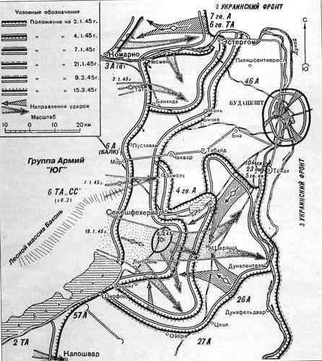 | Балатонская оборонительная операция – последняя крупная оборонительная операция Красной армии против немецких войск во время Великой Отечественной войны. Проводилась частью сил 3-го Украинского фронта при содействии 1-й болгарской и 3 югославской армий в районе озера Балатон. В ходе сражения советские войска отразили наступление вермахта под кодовым названием «Весеннее пробуждение». Итог – победа Красной армии.
10 марта 1945 года | Банска-Быстрицкая наступательная операция – фронтовая наступательная операция советских и румынских войск , завершившаяся полной победой советских войск.
15 марта 1945 года  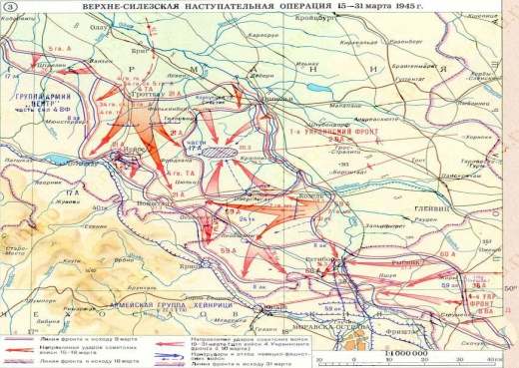 | Верхне-Силезская наступательная операция. Оппельская операция – фронтовая наступательная операция Красной Армии против немецких войск во время Великой Отечественной войны. Проводилась частью сил 1-го Украинского фронта с целью ликвидации угрозы флангового удара и овладения Силезским промышленным районом.
16 марта 1945 года  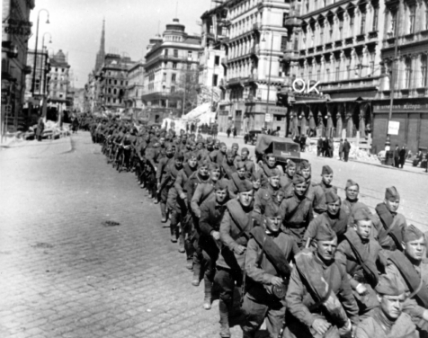 | Венская наступательная операция. Стратегическая наступательная операция Красной Армии против немецких войск проводилась войсками 2-го и 3-го Украинских фронтов в западной Венгрии и восточной Австрии. Противники: Германия, Венгрия – СССР, Болгария.

